许骏教授简介
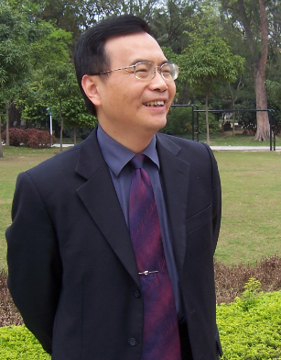

许骏，博士，教授，博士生导师。现任华南师范大学教育信息技术学院教授，广东省“粤教云”项目专家组召集人，广东省教育云服务工程技术研究中心主任，广东高校计算机网络与信息系统工程技术研究中心主任。中国人工智能学会智能信息网络专委会副主任、广州市电子行业协会常务理事。
1982年1月本科毕业于中山大学无线电物理专业获理学学士学位，1986年9月至1988年2月在中山大学数字通信专业助教进修班学习，2002年6月研究生毕业于北京师范大学教育技术学专业获理学博士学位，2005年5月从清华大学计算机科学与技术系博士后出站。长期从事计算机、电子信息和教育技术研究，主要研究方向为计算机网络与信息系统、计算机控制系统与工业机器人、计算机在新应用领域中的基础研究。先后在高校和企业工作，曾任华南师范大学教育信息技术学院院长、广州电子集团公司总工程师等，具有领导国家重点学科建设的经历和主持重大科技项目的经验。
上世纪八十年代末至九十年代中期，带领团队在计算机控制系统、工业机器人和LED显示技术研究取得多项重大成果并实现产业化。其中，《气流纺纱计算机控制系统》结束了我国纺织行业该类装备依赖进口、技术上受制于国外的历史；《LED显示技术研究及产业化》填补了当时国内超高亮度LED大型电子显示系统研制的空白。由于在工程技术方面的突出贡献，曾获省、市政府授予“突出贡献专家”称号并获国家教育部、人事部联合授予“全国优秀教师”奖章，1993年获国务院表彰并终身享受政府特殊津贴。
2000年以来，带领团队在计算机应用研究做了开拓性和系统性工作，《IT技能测评自动化理论与技术》解决了长期困扰计算机教育的技能训练与考核问题，终结了用纸和笔考计算机操作的历史，《云计算应用引擎关键技术与IT教育云服务》将职业技术教育推向云服务阶段；带领团队率先将网格计算应用于远程教育研究，远程学习评价网格LAGrid被誉为“我国网格计算应用研究的重大进展”；担任广东省“粤教云”项目专家组召集人和广东省重大科技专项《云计算若干关键技术及产业化与“粤教云”工程》项目总负责人，带领团队推进了广东省“粤教云”计划的实施及示范应用。
合著出版《面向服务的网格计算——新型分布式计算体系与中间件》和《协作社群形成与演化机制——理论与算法》等专著4部，其中《IT技能测评自动化——理论·技术·应用》和《网格计算与e-Learning Grid：体系结构·关键技术·示范应用》是国内相关研究领域公开出版的第一部专著。编著出版《计算机系统原理与应用》等高校教材6部，其中《计算机信息技术基础》（高等教育“十一五”国家级规划教材）曾获全国优秀畅销书奖。

